|  |  |  |
| --- | --- | --- |
| 학번 | 이름 | 역할 및 수행 내용 |
| B811072 | 박중석 | •회원 인증 및 관리 sub system에 대한 Communication digram 및 use case class diagram 작성 |

• Requirement lists

|  |  |  |
| --- | --- | --- |
| No. | Requirement | Use case(s) |
| 1 | 사용자는 사용 권한을 얻기 위해서 회원 가입 필요.  회사 회원과 일반 회원으로 구분되며 자신의 기본 정보(회사 회원: 회사이름, 사업자번호, 사업분야, 주소, 전화번호 등, 일 반 회원: 이름, 주민번호, 주소, 전화번호 등)와 ID/Password 를 입력해야 함. | 회원 가입 |
| 2 | 회원은 이 시스템에서 탈퇴할 수 있음. 탈퇴와 동시에 시스템의 사용 권한은 소멸 | 회원 탈퇴 |
| 3 | 회원은 시스템 기능을 사용하기 위해서 등록한 ID와 password 로 로그인, 로그아웃 할 수 있음. | 로그인, 로그아웃 |

• Use case diagram (사용 툴: draw.io)

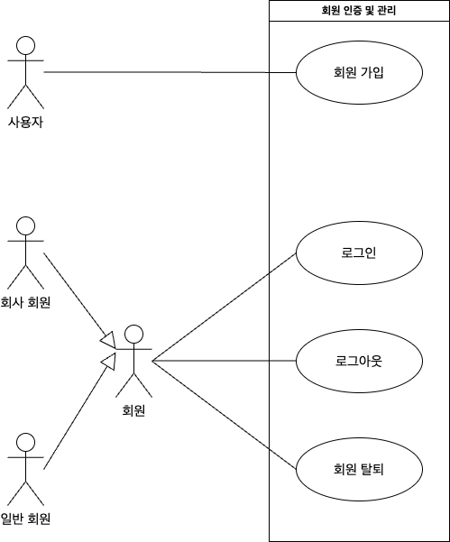

•Use case descriptions

회원 가입

|  |  |
| --- | --- |
| Actor Action | System Response |
| 1. 사용자는 회사 회원/일반 회원 중 하나를 선택. | 2. 선택한 회원 유형에 맞는 기본 정보 입력 화면 제공 |
| 3. 자신의 기본 정보 입력 | 4. 가입 완료 메시지 출력 |

회원 탈퇴

|  |  |
| --- | --- |
| Actor Action | System Response |
| 1. 자신의 ID/PW 입력 | 2. 삭제 재확인 메시지 출력 |
| 3. 삭제 동의 | 4. 삭제 완료 메시지 출력 |

로그인 ( 수정 예정 )

|  |  |
| --- | --- |
| Actor Action | System Response |
| 1. 자신의 ID/PW 입력 | 2. 메인 화면 제공 |

로그아웃

|  |  |
| --- | --- |
| Actor Action | System Response |
| 1. 로그아웃 버튼 실행 | 2. 로그아웃 완료 메시지 출력 |

3. Communication diagrams

4. Analysis class diagram